**Doxygen生成程序帮助文档教程**

**第一步：**点击doxygen.exe 按步骤安装doxygen。

**第二步：**运行安装后的doxywizard.exe程序，弹出界面，选择doxygen工作目录（任意文件夹即可）。

**第三步：**在Wizard->Project界面中填入相应设置信息。

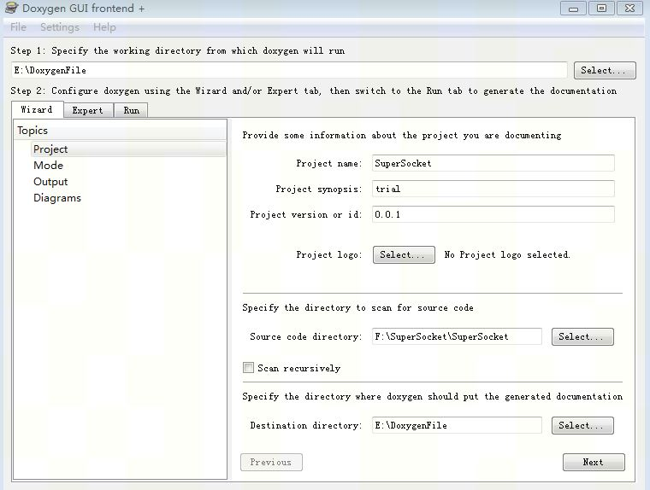

**Doxygen工作目录（选择自己创建的一个文件夹）**

**工程的名字（SuperSocket）**

**工程摘要（trial）**

**版本号（0.0.1）**

**源码路径（*.h *.cpp文件路径）**

**生成的doxygen文件存放的路径**

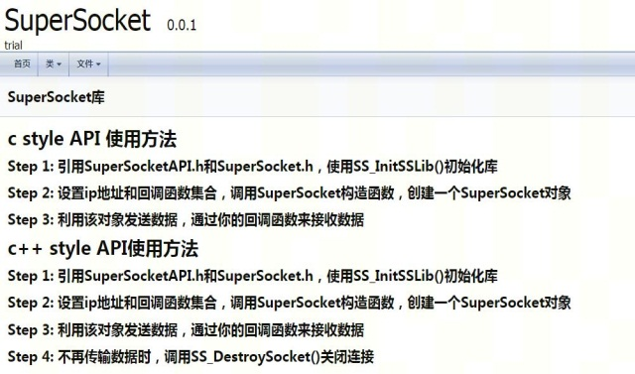

**生成的doxygen文件示例**

**第四步：**设置Expert->Project界面中OUTPUT_LAGGUAGE为Chinese。

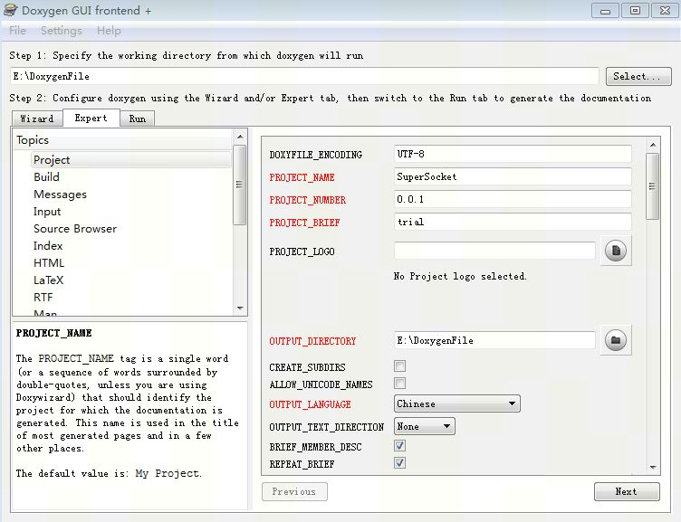

**选中文**

**第五步：**设置Expert->Input界面中Input_ENCODING为GB2312。

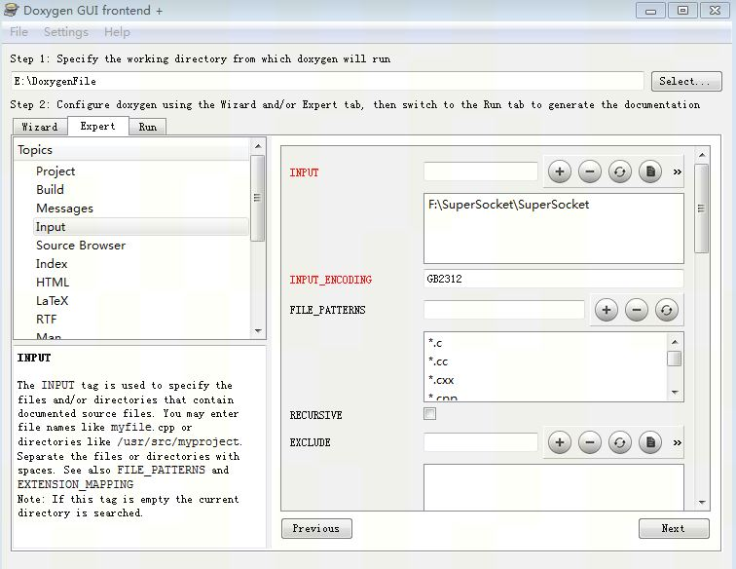

**GB2312**

**第六步：**点击Run->界面中的Rundoxygen生成doxygen帮助文档。

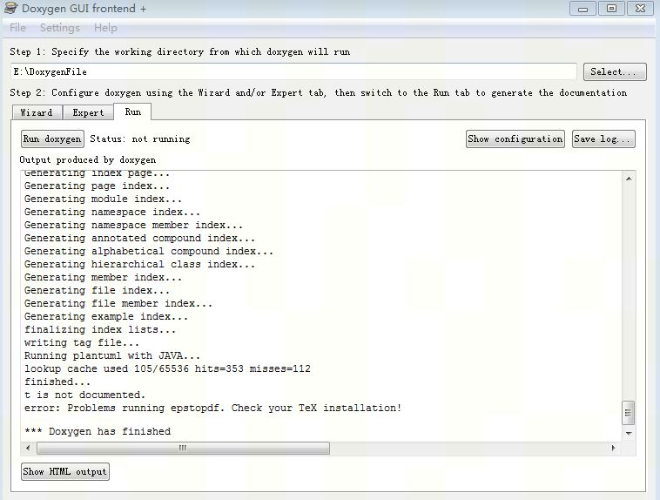

**第七步：**生成的Doxygen文件路径（我的为E:\DoxygenFile）下html文件夹中的index.html文件就是生成的帮助文档，用谷歌浏览器查看即可。